今日动态

2023.3.3 星期五 天气 晴

**本周主题：亲亲热热一家人（四）**

**一、来园情况**

1.**来园人数**：今日来园幼儿27人，家宝请假。

2.**来园情绪：**今天来园小朋友情绪都很不错哦！

**3.自主意识**：宝宝们在老师的提醒下，基本知道来园应该做的事情，大部分孩子有主动做事的意识。有**刘豫、刘徽、甘子明、杜依诺、王睿昕、周承怡、李翰宸**小朋友忘记早晨签到。**胡宸溢、杜依诺、王依诺、董书雨、彭心悦、陈铭远**小朋友喝完牛奶忘记插牛奶牌，明天要记得哦！

**二、区域游戏**

今天小朋友早早的来到幼儿园，喝完牛奶后能够选择自己计划的区域，在区域游戏中，小朋友能够选择多种材料进行游戏。

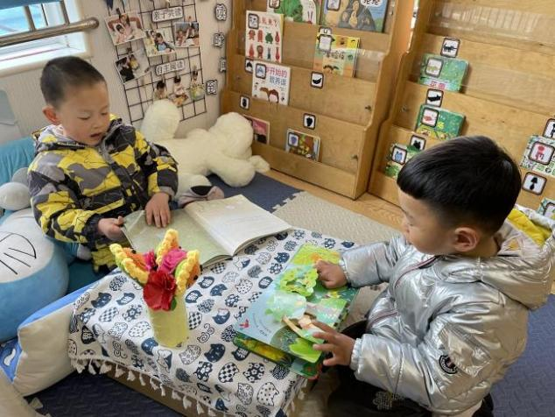 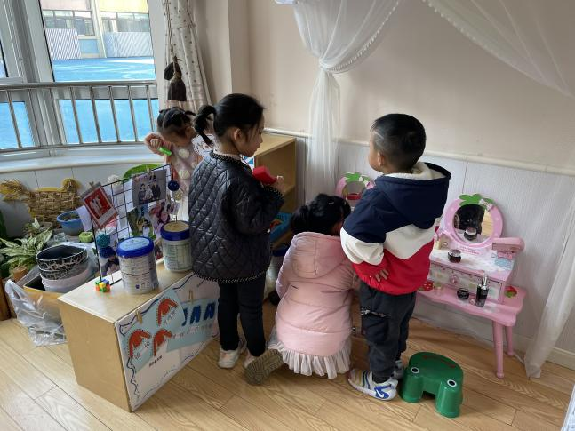

**浩浩和胡锦煌一起在图书区看书 杜依诺、点点、汤圆在娃娃家照顾娃娃，孙雯琪在观察植物**

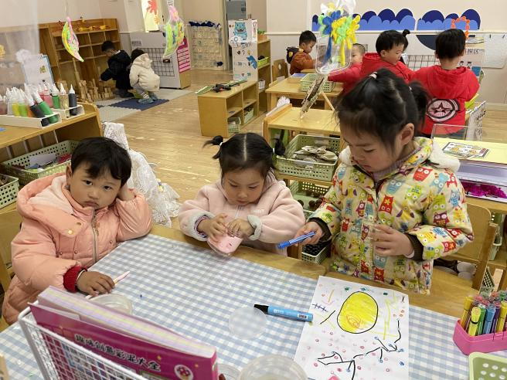 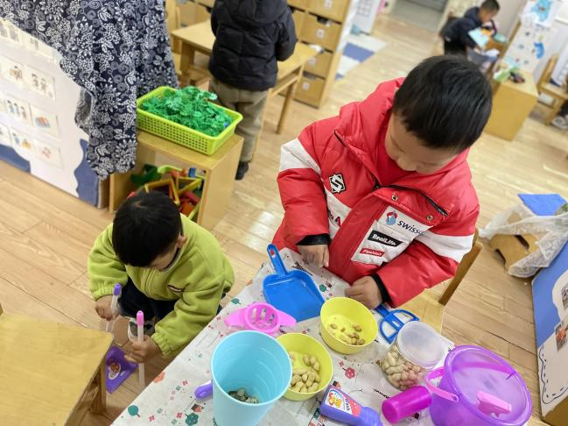

**周承怡在美工区画画，波妞和妹妹在捏黏土 涂涂和文文今天在生活区游戏，剥完花生在打扫**

1. **户外活动：攀爬架**

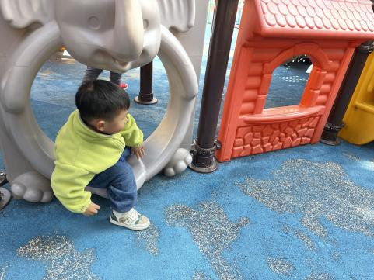 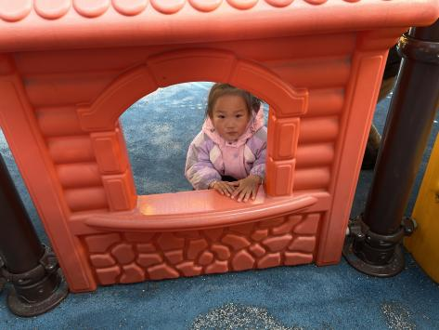 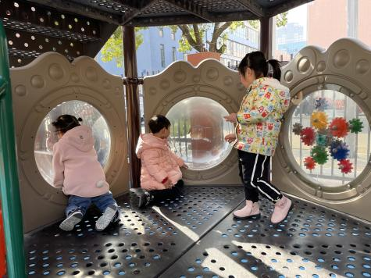

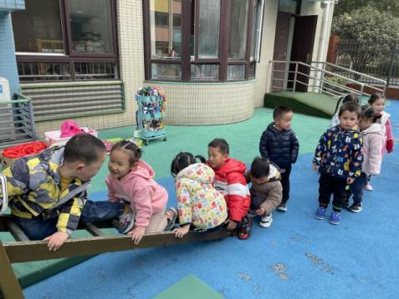 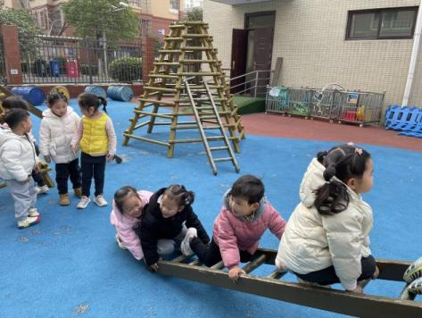 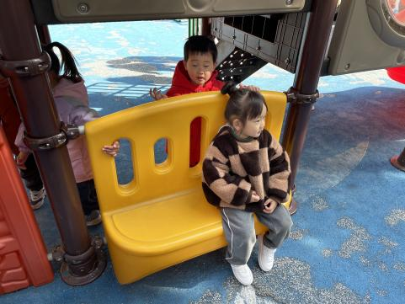

**每周一整理：**

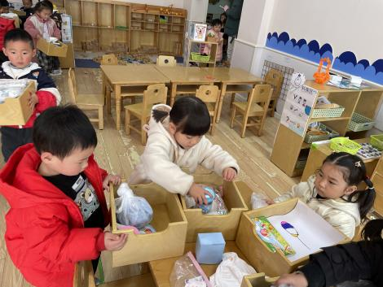 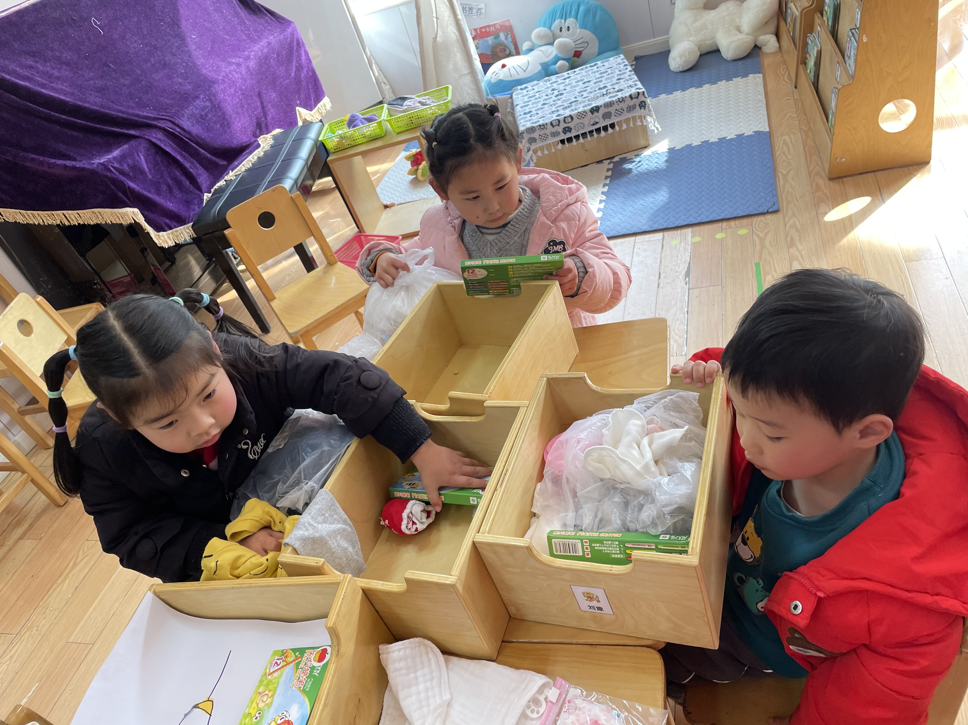 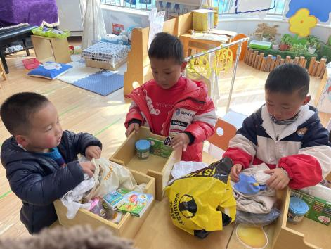

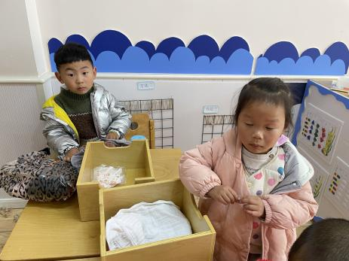 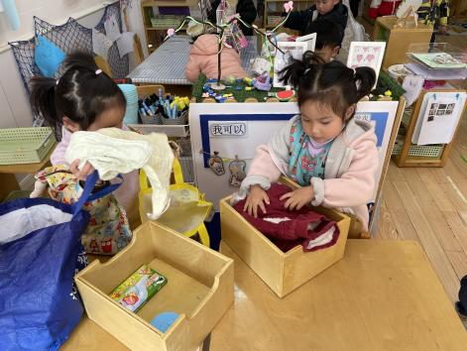 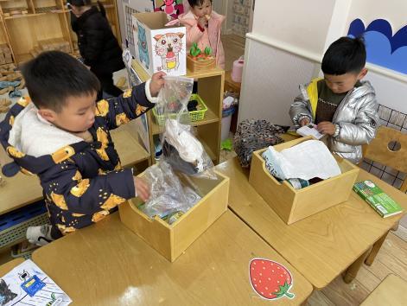

**五、生活活动**

**1.喝水情况**

今天上午我们分别进行了集体喝水和自由喝水，集体喝水时，宝贝们都拿着自己的水杯，坐在座位上喝水。

**2.午餐情况**

今天吃得是紫糯米饭、三色虾仁、黄瓜炒腐竹、小青菜菌菇汤。

☆今天**吴昕炎**是餐前值日生哦，能快速有序的发放餐盘和毛巾，很棒！我们会让孩子轮流当值日生，让孩子养成自我服务的意识也能让孩子们养成责任意识。

☆今天只有**吴昕炎**小朋友吃饭特别慢哦，有**檬檬、甘子明、康康、夏夏、汤圆**菜没吃完，希望以上宝贝要继续加油，其他宝贝都是光盘小达人！

**3.午睡情况**

小朋友越来越适应幼儿园作息，今天有**周承怡、李翰宸**小朋友没睡觉，**甘子明、彭心悦、陈诺**小朋友在**一点**之后睡着，其他小朋友都很棒哦！

**六、温馨提示**

1.现在天气转热每天来园戴好吸汗巾，再放一个抽屉更换哦。

2.近期天气变化频繁，昼夜温差较大，再加上流感样病例、诺如进入高发时段，请家长密切关注孩子的身体情况，如出现流感、发热、呕吐、腹泻等身体不适的情况，请尽快带孩子就医就诊，暂不来园，并及时把医院诊断报告发给班级老师，后续持续跟进身体最新情况。待体温恢复正常、流感样等不适症状消失48小时后再凭医院复课证明返园到保健室开具回班证明，复课前请先和班级老师报备。春季流感等易发，请做好个人卫生防护，给孩子备好消毒湿巾纸等用品，来离园务必戴好口罩，感谢您的理解和支持！